2
好邻居
远亲不如近邻


一、说说“我的好邻居”
无论是生活在城市还是农村，身边的左邻右舍们总是会给予我们很多
帮助，今天我们就来一起说说“我的好邻居”。
二、表演小品《好邻居》
时间：星期六
地点：小华奶奶家
人物：小华、小华奶奶、小王叔叔
内容：星期天，爸爸妈妈去加班了，小华来到了奶奶家。看到孙子来了，
奶奶格外高兴，忙着为小华准备可口的饭菜。突然，只听“哎呀”一声，
奶奶在厨房里摔了一跤，躺在地上起不来了。怎么办呢？小华急得不知
所措，只得敲开了邻居小王叔叔的房门，小王叔叔跑来一看，“不好，你奶
奶可能骨折了。”随后，就和小华一起把小华奶奶送到了医院。
看完小品后，集体就如下几个问题展开讨论：
（1）小华奶奶家发生了什么事？
（2）邻居小王叔叔是怎么做的？
（3）从这件事中，你懂得了什么？

俗话说，远亲不如近邻。不是说住在远方的亲属不如住在近处的邻居好，而是指由于亲属相隔很远，联系不方便，不能及时提供帮助，而住在近处的左邻右舍，天天见面，情况熟悉、联系方便，比远亲之间的帮助更经常、更及时，能帮助解决紧急发生的问题，因而显得关系更加密切。

典故

远亲不如近邻
相传，古时候有个张员外，两口子为人善良，就是儿子张清不争气，不是吃喝玩乐，就是到赌场里耍钱。不久，老两口去世了，张清再也没人管束，成天在赌场里，很快就变成了一个穷光蛋，只好以讨饭为生。
一年冬天，风雪交加，张清又冷又饿，只好跑到舅舅家混口饭吃。他舅舅一见是他，就把脸一沉，让家人把他打出门外，张清无处可去,此时才想起爹娘，不禁哭得像个泪人儿。天越来越冷，雪越下越大，渐渐地张清冻得失去了知觉。
这时，张清的邻居张江见张清躺在雪地里，便把他背回家，给他暖身子。张清冻饿了好几天，一下子病得吃不下饭，喝不下水，张江又请来郎中给他看病。张清感动得流下了眼泪，张江劝他说：“好兄弟，别哭了，浪子回头金不换啊！”后来，张清病好了，恶习也改掉了，每日和张江勤勤恳恳地过日子。没用几年工夫，哥俩就富裕起来了。人们见了都说：“邻家邻家，关起门来是一家，真是远亲不如近邻啊！”

好邻居故事罐

听了同学们介绍自己的好邻居，老师想，你们家和邻居之间一定有很多感人的故事吧。今天我带来了一个“好邻居故事罐”，想把同学们与邻居之间和睦相处的故事都装进来。

好邻居故事罐

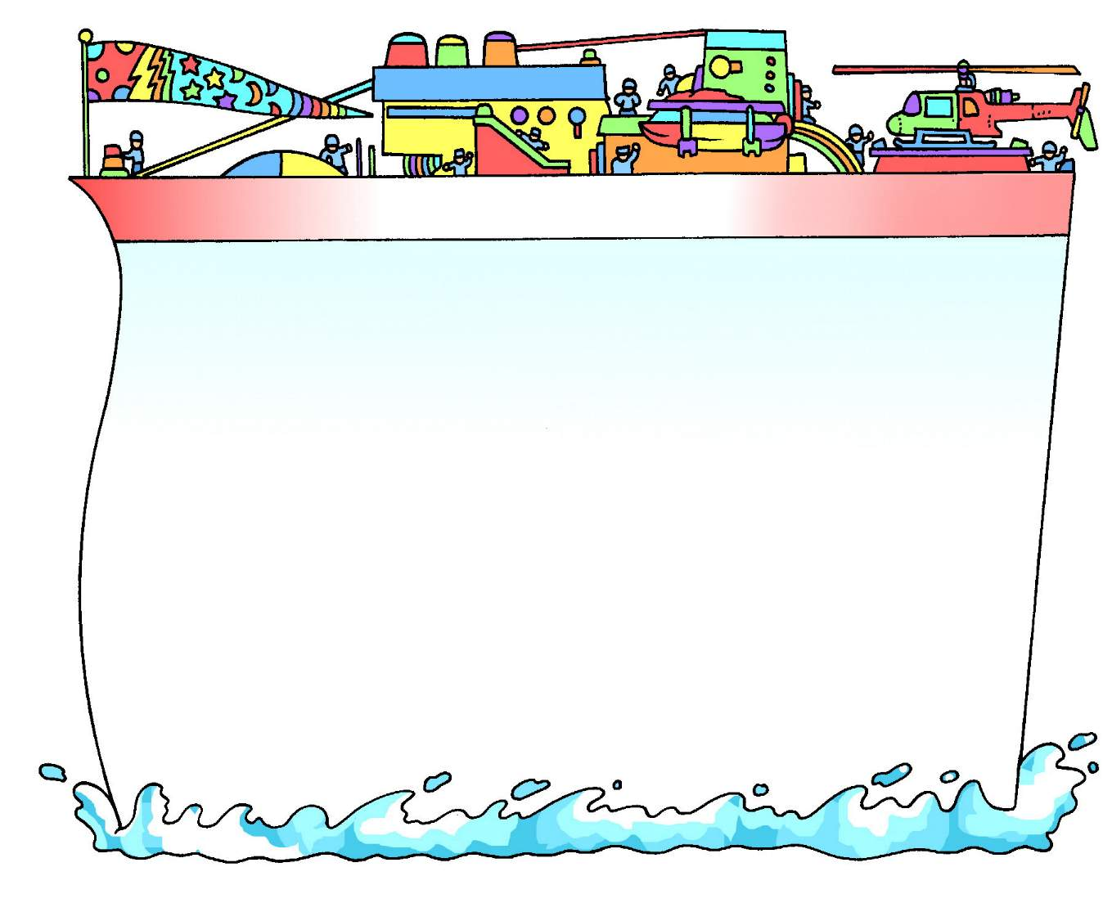

故事：


怎样才是好邻居？

刚才，大家说了这么多和邻居之间的动人故事，说说
（1）、到底怎样的邻居才称得上是好邻居呢？
（2）、你心中的好邻居是怎样的？
我也要做好邻居

1、大家都希望有一个好邻居。如果我们想要一个好邻居，我们首先就要成为一个大家都喜欢的好邻居。
请你们说说自己为邻居做过什么？

2、我们都想做个好邻居。那么，与邻居相处需要注意些什么呢？
请大家试着编编儿歌、顺口溜，把你认为好邻居应该做的事情和不应该做的事情说出来。

